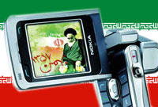

آمدی فجرآزادی! که با آمدن تو، امام آمد، امامی که بر سربیدادگران، خروش کلیم داشت و برجان امت، دم مسیح. کلامش بوی وحی‏داشت و طعم شیرین آوای انبیا.
دهه فجرمبارک
همه برای امام بودند و امام برای همه و امت همراه امام برای خدا.
دهه فجرمبارک

از خون سرخ بهمن سرسبز شد بهاران
اندیشه باور شد، در امتداد باران
بر صخره‏های همّت جوشیده خون غیرت
بانگ سرود و وحدت آید زچشمه ساران
و الفجر بهمن آمد، فصل شکفتن آمد
بر پهندشت باور، خالی است جای یاران
دهه فجرمبارک
فجر است و سپیده حلقه بر در زده است
روز آمده، تاج لاله بر سر زده است
با آمدن امام در کشور ما
خورشید حقیقت زافق سر زده است
دهه فجرمبارک
برخیز که فجر انقلاب است امروز
بیگانه صفت، خانه خراب است امروز
هر توطئه و نقشه که دشمن بکشد
از لطف خدا نقش بر آب است امروز
دهه فجرمبارک
قلب‏ها، کهکشانی از عشق خمینی می‏شود و جامی لبریز از شراب طهور پیروزی. دهه فجرمبارک
سلام برتو ای مطلع فجر! ای سپیده سحر، ای انفجار نور، خوش‏آمدی. دهه فجرمبارک
دهه فجر، خوش آمدی که با مقدمت، عطرآزادی به جای بوی باروت در فضای‏میهن اسلامی‏مان پیچید. قفس‏ها شکسته شد و نفس‏ها از زندان سینه‏هارهایی یافت. دهه فجرمبارک
دهه فجر، خوش آمدی که با آمدنت، سوز و سرما از شهرو دیارمان‏گریخت، برفهای بهمن با حرارت ایمان و اخلاص، آب حیات شد. دهه فجرمبارک

فجرآزادی! خوش آمدی که آمدنت، شرنگ مرگ به کام شاهان ریخت،سلطه را به قبرستان سلطنت‏سپرد، کنگره‏های قصر استکبار را فروریخت. دهه فجرمبارک
این اعجاز بزرگ قرن و این پیروزی بی نظیر و این جمهوری اسلامی محتاج به حفظ و نگهداری است. امام خمینی(ره)
انقلاب اصیل ماجلوه ای از نهضت پر عظمت حضرت رسول ا... (ص ) است. امام خمینی(ره)
خون شهیدان ، انقلاب و اسلام را بیمه كرده است. امام خمینی(ره)
رمز پیروزی شما ایمان و وحدت كلمه بود. امام خمینی(ره)
پیروزی انقلاب مرهون فداكاریهای دلاورانه ملت ، خصوصاً شهیدان است. امام خمینی(ره)

انقلاب ما متكی به معنویات و خداست. امام خمینی(ره)
این انقلاب با تائیدات غیبی الهی پیروز گردید. امام خمینی(ره)
چشم دنیا به انقلاب ما معطوف است. امام خمینی(ره)

ولایت فقیه برای شما یك هدیه الهی است. امام خمینی(ره)
هرچه انقلاب اسلامی دارد از بركت مجاهدت شهدا و ایثارگران است. امام خمینی(ره)
این نعمت بزرگ الهی ( انقلاب اسلامی ) را ارزان از دست ندهید. امام خمینی(ره)
22 بهمن بهمن در طول زندگی و برای نسلهای آینده باید سرمشق همه قرارگیرد. امام خمینی(ره)
فجر انقلاب ، دمیدن خورشید استقلال و آزادی است. امام خمینی(ره)
نهضت ایران ، نهضتی بود كه خدای تبارك و تعالی در آن نقش داشت. امام خمینی(ره)
دهه فجر مقطع رهایی ملت ایران است. مقام معظم رهبری
زنده نگه داشتن یاد شهدای انقلاب باعث تداوم حركت انقلاب است. مقام معظم رهبری
دهه فجر آئینه ای است كه خورشید اسلام در آن درخشید و به ما منعكس شد. مقام معظم رهبری
انقلاب اسلامی با اتكاء به قدرت مردم ، آسیب ناپذیر است. مقام معظم رهبری
این انقلاب ، بی نام خمینی (ره ) در هیچ جای جهان شناخته شده نیست. مقام معظم رهبری
وحدت ، كلید موفقیت و رمز پیروزی انقلاب ما بوده است. مقام معظم رهبری
حفظ حیثیت و آبروی انقلاب اسلامی و نظام ، امروز بر همه واجب است. مقام معظم رهبری
خط انقلاب ، خط عظمت اسلام و مسلمین و دفاع از مظلومین و مستضعفین است. مقام معظم رهبری
دهه فجر ، دهه تجدید قوای نیروهای انقلابی و تجدید میثاق ملت با انقلاب است. مقام معظم رهبری
دهه فجر عیدی است كه یك تاریخ سر تا پا ظلم و طغیان را قطع كرد. مقام معظم رهبری
دهه فجر مظهر شكوه و عظمت و فداكاری ملت ایران است. مقام معظم رهبری
انقلاب و نهضت امام (ره ) برای حاكمیت اسلام بود. مقام معظم رهبری
پیروزی انقلاب اسلامی در ایران سرآغاز حاكمیت ارزشهای معنوی بوده است. مقام معظم رهبری
وحدت كلمه و حضور خود را در صحنه حفظ كنید و یاد امام و انقلاب را زنده نگه دارید. مقام معظم رهبری
22 بهمن روز تجدید عهد با انقلاب ،‌امام و اسلام است. مقام معظم رهبری
دهه فجردر تاریخ ایران نقطه ای تعیین كننده و بی مانند به شمارمی رود. مقام معظم رهبری

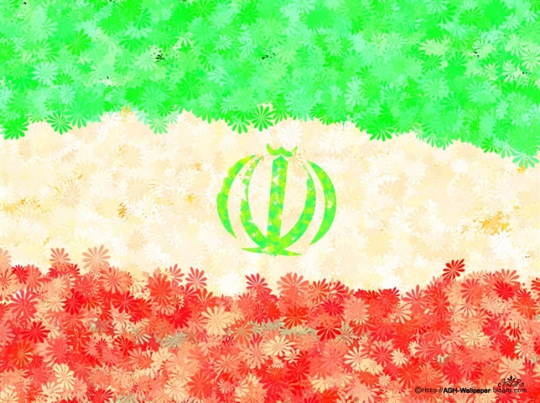

سالگرد انقلاب آمد پدید
انقلابی چون سپیده پرنوید
فجر رستن، فجر رستن، فجر شوق
فجر بشکفتن چو گل در باغ ذوق
دهه شكوهمند فجر مبارك باد

در خلال ده شب از بهمن، برون
صدهزاران فجر آمد، گونه‏گون
مهر روشن بر سیاهی چیره شد
چشم خفاش از فروغش خیره شد
دهه شكوهمند فجر مبارك باد

فجر رحمت، فجر دولت، فجر نور
فجر آزادی زبند ظلم و زور
مهر، در آغوش ملت، جا گرفت
انقلاب او همه دنیا گرفت
دهه شكوهمند فجر مبارك باد

گریخت ظالم و برچیده شد بساط ستم
نهال حق و عدالت به بار می‏آید
بیا که گر رود اهریمن از وطن بیرون
فرشته از طرف کردگار می‏آید
خوش آمدی به وطن مقدمت گرامی‏باد
صدای هلهله از هر گذار می‏آید
دهه شكوهمند فجر مبارك باد

نشان زتیر ظفر آفرین بهمن داشت
شبی که بارقه صبح را به گردن داشت
ندیده بود کسی این قدر که ما دیدیم
شکوه فصل بهاران که باغ بهمن داشت
دهه شكوهمند فجر مبارك باد

فجر برچیدن بساط زور و زر
شام استبداد آوردن به سر
انقلابی پر زشیران بیشه‏اش
نعره الله اکبر ریشه‏اش
سوره «والفجر» گر خوانی عمیق
راز این ده شب از او یابی دقیق
دهه شكوهمند فجر مبارك باد

شب رفت و سرود فجر، آهنگین است
از خون شهید، فجر ما رنگین است
این ملت قهرمان و آگاه و رشید
ثابت قدم است و قاطع و سنگین است
دهه شكوهمند فجر مبارك باد

جان‌های جهانیان به لب آمده است
جان در پی حق، داوطلب آمده است
جمهوری اسلامی ما در این قرن
فجری است که در ظلمت شب آمده است
دهه شكوهمند فجر مبارك باد

انقلابی چون سحر ظلمت شکن
تا به عمق کلبه‏ها پرتوفکن
فجر نورافشانی قرآن و دین
فجر قدرت‏یابی مستضعفین
دهه شكوهمند فجر مبارك باد

بیا بیا که شمیم بهار می‏آید
دل رمیده ما را قرار می‏آید
سر از افق بدر آورد صبح آزادی
سرود فتح و ظفر زین دیار می‏آید
دهه شكوهمند فجر مبارك باد

انقلابی چون شفق سرشارِ خون
گوهر آزادگی را آزمون
فجر عزت، فجر رشد کارها
فجر دیگرگونی معیارها
دهه شكوهمند فجر مبارك باد

شب طی شد و روز روشن از راه رسید
خورشید امید شرق، از غرب دمید
عیسای زمان، راز زمین، «روح خدا»
در کالبد مرده، دمی تازه دمید
دهه شكوهمند فجر مبارك باد

انقلابی پیشرو مانند برق
در شکوهش عقل عالم مانده غرق
فجر جمهوری اسلامی کزان
صدهزاران روزِ روشن شد عیان
دهه شكوهمند فجر مبارك باد

بیا که شد سپری دوره تباهی ها
زمان سروری و اقتدار می آید
گریخت ظالم و برچیده شد بساط ستم
نهال حق و عدالت به بار می آید
بیا که گر رود اهریمن از وطن بیرون
فرشته از طرف کردگار می آید
خوش آمدی به وطن مقدمت گرامی باد
صدای هلهله از هر گذار می آید
دهه شكوهمند فجر مبارك باد

یاد آن روزی که بهمن گل به بار آورده بود
و آن زمستانی که با خود نوبهار آورده بود
یاد باد آن دل تپیدن های مشتاقان یار
و آن عجب نقشی که آن زیبا نگار آورده بود
منکران گفتند با یک گل نمی گردد بهار
لیک ما دیدیم، یک گل صد بهار آورده بود
در نگاهش جلوه گل بود و با غوغای عشق
در چن هر گوشه ای را صد هزار آورده بود
دهه شكوهمند فجر مبارك باد

از نهضت قاطعانه روح الله
شد دست ستمگران ز ایران کوتاه
با دست تهی و این همه پیروزی
لا حول و لا قوت الا بالله
دهه شكوهمند فجر مبارك باد

آن که بر ظلم شب شدی پیروز
در زمین و زمان خمینی بود
سال ها رنج و غربت و سختی
می کشیدی به جان خمینی بود
آن که هم افتخار و عزت داد
بر همه شیعیان خمینی بود
دهه شكوهمند فجر مبارك باد

